Equation Bilan
de Christophe David et Maxime Derbaise

Installation de NTVDM
Il faut ce programme pour pour le faire fonctionner sous windows 10 car c'est un logiciel 16-bits.
D'après https://www.groovypost.com/howto/enable-16-bit-application-support-windows-10/
On appuie sur Touche Windows+R puis lancer optionalfeatures.exe
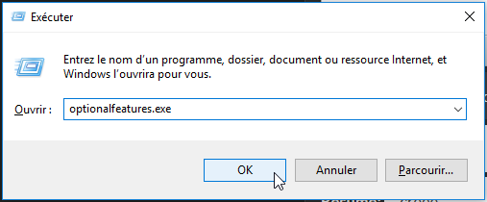
Il n'y a pas NTVDM dans les composants hérités :
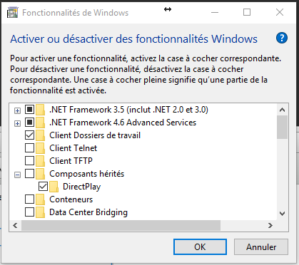
On va l'installer.
On appuie sur Touche Windows+X puis on choisit invite de commande admin.
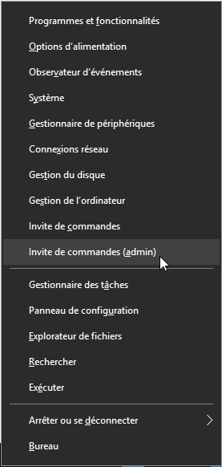
On écrit FONDUE.exe /enable-feature:NTVDM dans la console :
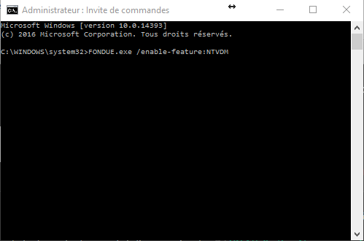
Puis entrée.
Message d'erreur sous windows 64-bits…


